1. PEG-IFN-α2A konjugato, turinčio formulę:
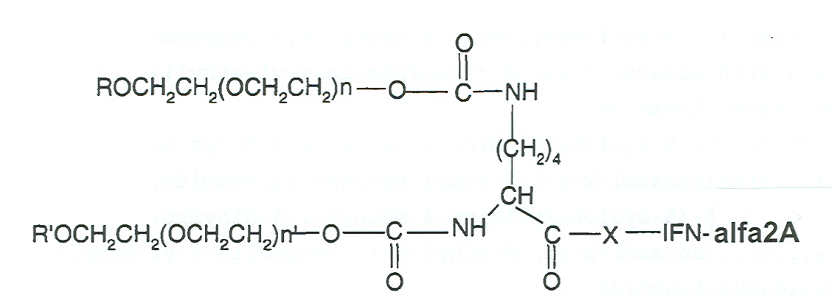,
kurioje R ir R’ yra metilas, X yra NH, o n ir n’ yra atskirai arba kartu arba 420 arba 520, asociacijoje su ribavirinu panaudojimas gamyboje vaisto, skirto lėtinio hepatito C infekcijų gydymui.

2. PEG-IFN-α2A konjugatai, turintys formulę, nurodytą 1 punkte, kartu su ribavirinu, skirti panaudoti terapijoje.

